**1. Na základe poradia nukleotidov v DNA a tabuľky genetického kódu určte poradie aminokyselín v polypeptidovom reťazci, keď viete, že DNA je zakódovaná týmto poradím nukleotidov:** CCTAGTGTGGTGGTGTGTGAACCAGTC...

Riešenie:

**2.Čiernej žene sa narodili dvojičky. Jedno bolo čierne a druhé biele. Obaja rodičia sú potomkami zmiešaných párov (čierny a biely). Genetické vysvetlenie dvojičiek je:**

* 1. Dve spermie oplodnili dve vajíčka, pričom vytvorili zárodky, ktoré sa vyvíjali nezávisle a súčasne v maternici.
  2. Jedna spermia oplodnila jedno vajíčko, ktoré sa rozdelilo a vytvorilo jednovaječné dvojičky.
  3. Dve spermie oplodnili jedno vajíčko, čím sa vytvorili dve embryá a vyvíjali sa nezávisle v maternici.
  4. Dve spermie oplodnili jedno vajíčko, vytvorili dve embryá, z ktorých vznikli dvojvaječné dvojičky.

**3.Skutočný zázrak DNA je v jej schopnosti mať malé chyby. Bez tejto špeciálnej vlastnosti by sme dosiaľ boli anaeróbnymi baktériami a hudba by neexistovala (...). Hovoríme, že *Mýli*ť *sa je ľudské,* ale s tým nemožno úplne súhlasiť a ešte ťažšie je prijať, že omyly sú aj biologického pôvodu.“ (prevzaté z *Medusa and the Snail: More Notes of a Biology Watcher, by Lewis R. Thomas*, 1975). Text hovorí o**

* + 1. A) Trvaní života. C) Reprodukcii.
    2. B) Dráždivosti. D) Mutáciách.

4**. Žena, ktorej otec bol hemofilik a matka bola zdravá, pochádza z rodu, v ktorom sa hemofília nikdy nevyskytla. Táto žena sa vydá za zdravého muža. Aká je pravdepodobnosť, že ich syn bude hemofilik?**

**5Aké budú v tomto znaku deti pravorukého otca (v ktorého rode sa nevyskytol žiadny ľavák) a ľavorukej matky?**

6. Definujte Mendelove zákony. Zapíšte schému monohybridného a dihybridného kríženia. Rozlíšte genotypové a fenotypové štiepne pomery.

Žena, ktorej otec bol hemofilik a matka bola zdravá, pochádza z rodu, v ktorom sa hemofília nikdy nevyskytla sa vydá za zdravého muža. Aká je pravdepodobnosť, že ich syn bude hemofilik?

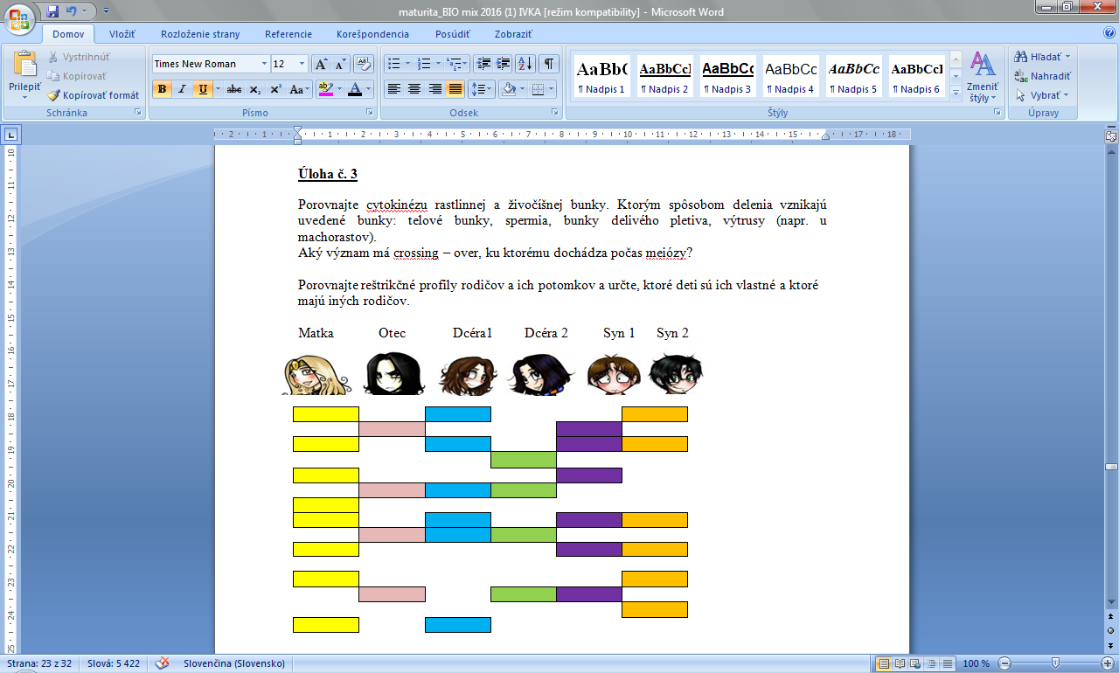

Personál pôrodníckeho oddelenia zamenil dvoch novorodených chlapcov. Jeden z nich má krvnú skupinu 0 a druhý A. Rodičia jedného z nich majú krvné skupiny A a 0 a rodičia druhého A a AB. Môžete s istotou určiť, ktorý chlapec patril prvému, a ktorý druhému rodičovskému páru?

Pri rajčiakoch je červená farba plodu dominantná (R) oproti žltej (r) a guľatý tvar plodov (T) je dominantný oproti vajcovitému (t). Aké budú genotypy a fenotypy potomstva pri dihybridnom krížení?

1. RRTT x rrtt b)RrTt x RrTt

Farboslepý otec má rovnako postihnutého syna. Je pravdivé tvrdenie, že syn zdedil túto chorobu po otcovi?

Predpokladá sa, že u ľudí pripadá na 20 normálne vidiacich mužov jeden muž farboslepý. Určte:

1. frekvenciu výskytu recesívnej B) frekvenciu dominantnej alely u mužskej populácie. Bude výskyt ochorenia u žien nižší alebo vyšší?

Vysvetlite mechanizmus realizácie genetickej informácie v procese syntézy nukleových kyselín a bielkovín.

Definujte genetiku ako vedu, dedičnosť. Vysvetlite základné genetické pojmy gén, alela, genotyp, fenotyp, lokus, chromozómy a symboly, úplná a neúplná dominancia, kodominancia.

Je človek vhodným objektom pre štúdium genetiky? Čo sú modelové organizmy? Opíšte metódy využívané v genetike človeka. Vysvetlite princíp chromozómového určenia pohlavia a gonozómovej dedičnosti. Uveďte príklady najznámejších dedičných ochorení.

Objasnite typy mutagénov, druhy mutácií, dôsledky pôsobenia mutagénov v životnom prostredí a na človeka.

Z čoho by ste izolovali DNA z buniek? V akých organelách bunky sa nachádza? Čo by ste na to potrebovali? Opíšte ako vyzerá.

Definujte základné genetické pojmy – gén, genetická informácia, genetický kód, triplet. Objasnite štruktúru nukleových kyselín, ich spoločné a odlišné znaky a ich lokalizáciu v prokaryotických a eukaryotických organizmoch.